Памятка для родителей ПДД
Как показывает практика, когда сотрудник ГАИ приходит в класс, дети на все вопросы отвечают правильно. Дети знают Правила дорожного движения, но знают их только в теории.
Как же научить ребенка безопасному поведению на улице? Одними предостережениями типа «будь осторожен» делу существенно не поможешь. большое значение имеет в первую очередь постоянный личный пример родителей.
Необходима повседневная тренировка движений, внимания ребенка. Лишь в этом случае у детей могут выработаться твердые навыки безопасного поведения на улице.
Навык наблюдения. Учим ребенка видеть предметы, закрывающие обзор проезжей части. Для этого ему надо многократно показывать с тротуара эти предметы тогда, когда они скрывают, вот-вот скроют или только что скрыли движущийся автомобиль. Таким же образом ребенок должен научиться видеть факторы, отвлекающие его внимание, как сигналы опасности. Таким фактором может быть автобус, остановившийся на противоположной стороне улицы. Спеша, люди нередко попадают под колеса автомобиля, так как их внимание в этот момент было переключено только на автобус.
Навык спокойного поведения на улице. Этот навык очень важен для ребенка, чтобы он не волновался и не спешил, какие бы обстоятельства к этому не принуждали!
Навык переключения на улицу. Бордюрный камень тротуара – это граница, за которой кончаются привычки, действующие в быту. Учим ребенка замечать эту границу: замедлять движение, останавливаться, выдерживать необходимую паузу для психологического переключения в связи с переходом в опасную зону.
Навык переключения на самоконтроль. Попав на проезжую часть, ребенок должен следить за своим поведением, правильно оценивать дорожную обстановку. Выработка такого навыка требует определенной тренировки. Устная информация о том, что необходимо при переходе улицы смотреть сначала налево, а затем – направо, не действует должным образом. Учите этому ребенка на практике.
Когда ребенок носит очки. Очки «исправляют» зрение только перед собой. Так называемое боковое зрение, играющее важную роль для юного пешехода, остается ослабленным! Поэтому обращайте особое внимание на детей в очках и обращайте их внимание на эту особенность. Администрация города в очередной раз обращается ко всем взрослым: пристальнее следите за поведением детей на дорогах, решительно пресекайте любую шалость, которая может стать причиной травматизма, будьте сами примерными пешеходами и требуйте этого от детей.
«Дорожные ловушки»
Многие считают, что несчастье на дорогах – случайность, и уберечься от нее невозможно. На самом деле это не так: порядка 95% ДТП с участием детей-пешеходов происходят в примерно одинаковых, повторяющихся ситуациях – так называемых «дорожных ловушках».
Существует несколько основных дорожных ситуаций-«ловушек», и очень важно самому научиться хорошо ориентироваться в них, и научить этому своего ребенка.

Рекомендации для родителей.
Как научить ребенка не попадать в типичные дорожные "ловушки".
Главная опасность - стоящая машина!
Как показывает статистика, одной из основных причин дорожно-транспортных происшествий с участием детей-пешеходов является неожиданный выход на проезжую часть из-за стоящих автомобилей, деревьев, остановок. Это и есть типичная «дорожная ловушка», в которую дети, к сожалению, попадают очень часто.
Действительно, казалось бы – чем может быть опасна стоящая машина? Прежде всего тем, что она мешает вовремя заметить опасность – например, закрыть собой другой автомобиль, движущийся с большой скоростью.
Поэтому ни в коем случае нельзя выходить на дорогу из-за стоящих машин, деревьев, кустов, остановок, домов, заборов. Для перехода нужно выбрать такое место, где дорога хорошо просматривается в оба направления. В крайнем случае, можно осторожно выглянуть из-за помехи, убедиться, что опасности нет, и только тогда переходить дорогу.

Не обходите стоящий автобус ни спереди, ни сзади!

Остановка – вообще, как ни странно, одно из наиболее аварийноопасных мест на дороге. В зоне остановок дети попадают в ДТП даже чаще, чем на перекрестках, и причин тому несколько. Прежде всего, когда ребенок спешит, например, на автобус, он вообще не видит ничего вокруг. Кроме того, стоящие на остановке «крупногабаритные» маршрутные транспортные средства закрывают собой довольно большой участок дороги, по которому в этот момент, вполне возможно, едут другие автомобили. Поэтому необходимо научить ребенка быть особенно осторожным в этой ситуации, не спешить и внимательно смотреть по сторонам.
Нельзя обходить автобус, трамвай, троллейбус ни спереди, ни сзади. Для того, чтобы перейти дорогу, необходимо дойти до ближайшего пешеходного перехода. Или, по крайней мере, подождать, пока транспортное средство отъедет от остановки, убедиться в безопасности и только после этого переходить проезжую часть.

Умейте предвидеть скрытую опасность!
Из-за стоящего автомобиля, дома, забора, кустов и др. может неожиданно выехать машина. Для перехода дороги нужно выбрать такое место, где дорога просматривается в оба направления. В крайнем случае, можно осторожно выглянуть из-за помехи, убедиться, что опасности нет, и только тогда переходить дорогу.
Машина приближается медленно, и все же надо пропустить ее.
Весьма обманчивым может быть и автомобиль, движущийся на небольшой скорости. «Машина едет медленно, успею перебежать», - думает ребенок – и попадает под колеса. Во-первых, дети еще зачастую не могут правильно определить ни скорость автомобиля, ни расстояние до него. А во-вторых – медленно движущаяся машина может скрывать за собой другую, идущую на большой скорости, о чем ребенок даже не подозревает. Выход из этой «дорожной ловушки» - даже если машина приближается на небольшой скорости, ее все равно необходимо пропустить и обязательно убедиться, что за ней нет других автомобилей.
И у светофора можно встретить опасность.
Сегодня на дорогах города мы постоянно сталкиваемся с тем, что водители автомобилей нарушают Правила дорожного движения: мчатся на высокой скорости, игнорируя сигналы светофора и знаки перехода. Поэтому недостаточно научить детей ориентироваться на зеленый сигнал светофора, необходимо убедиться, что опасность не угрожает. Дети часто рассуждают так: "Машины еще стоят, водители меня видят и пропустят". Они ошибаются.
"Пустынную" улицу дети часто перебегают не глядя.
На улице, где машины появляются редко дети, выбегают на дорогу предварительно ее не осмотрев, и попадают под машину. Выработайте у ребенка привычку всегда перед выходом на дорогу остановиться, оглядеться, прислушаться - и только тогда переходить улицу.
Стоя на осевой линии, помните: сзади может оказаться машина!
Дойдя до осевой линии и остановившись, дети обычно следят только за машинами, двигающимися с правой стороны, и забывают об автомобилях проезжающих у них за спиной. Испугавшись, ребенок может сделать шаг назад - прямо под колеса машины. Если пришлось остановиться на середине дороги, надо быть предельно внимательным, не делать ни одного движения, не убедившись в безопасности.
На улице крепко держите ребенка за руку!
Находясь рядом с взрослым, ребенок полагается на него и либо вовсе не наблюдает за дорогой, либо наблюдает плохо. Взрослый этого не учитывает. На улице дети отвлекаются на всевозможные предметы, звуки, не заметив идущую машину, и думая, что путь свободен, вырываются из рук взрослого и бегут через дорогу. Возле перехода дороги вы должны крепко держать ребенка за руку.
Арки и выезды из дворов - места скрытой опасности!
В крупных городах местом повышенной опасности являются арки, через которые из дворов на проезжую часть выезжают машины. Не допускайте, чтобы ребенок бежал мимо арки впереди взрослого: его необходимо держать за руку.

КОГДА РЕБЕНОК СПЕШИТ НА АВТОБУС ОН НЕ ВИДИТ НИЧЕГО ВОКРУГ
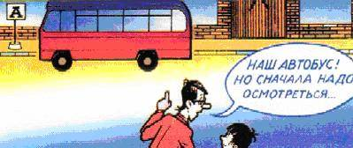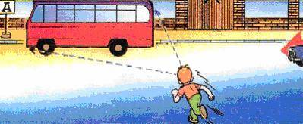
Научите ребенка быть особенно осторожным в этой ситуации
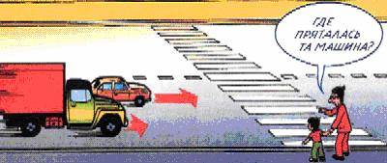

РЕБЕНОК ЧАСТО НЕ ПОДОЗРЕВАЕТ, ЧТО ЗА ОДНОЙ МАШИНОЙ МОЖЕТ БЫТЬ СКРЫТА ДРУГАЯ
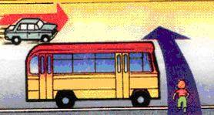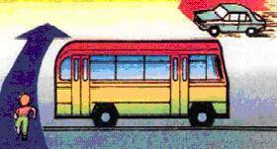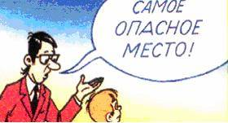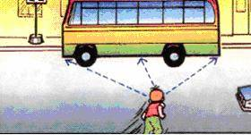
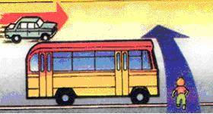
"Машина медленно идет, успею перебежать", - думает ребенок... и попадает под автомобиль. Показывайте своему ребенку подобные ситуации, объясняйте ему на улице, почему медленно приближающаяся машина может скрывать за собой опасное!

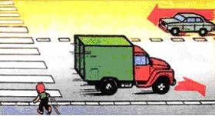
ОСТАНОВКА - МЕСТО, ГДЕ ДЕТИ ЧАЩЕ ВСЕГО ПОПАДАЮТ ПОД МАШИНУ

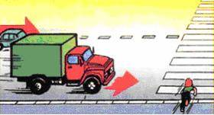
Где опаснее всего переходить улицу: в зоне остановки или на перекрестке? Задайте этот вопрос ребенку. Обычно дети говорят: "На перекрестке опаснее". Это не так. В зоне остановки попадают под машину в три раза больше детей, чем на перекрестке.

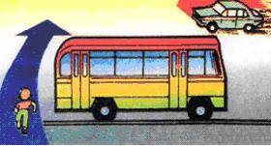
УЧИТЕ ДЕТЕЙ НАБЛЮДАТЬ ЗА ДОРОГОЙ, ВИДЕТЬ И ПРЕДВИДЕТЬ ОПАСНОСТИ

Дети попадают под машину в типичных дорожных "ловушках".
ОБЫЧНО ДЕТИ, ПРОПУСТИВ МАШИНУ, ТУТ ЖЕ БЕГУТ ЧЕРЕЗ ДОРОГУ. ЭТО ОЧЕНЬ ОПАСНО!
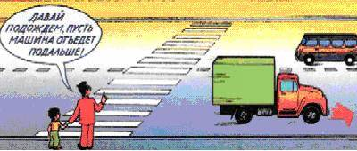
В первые мгновения только что проехавший автомобиль нередко закрывает собой встречную машину. Под нее может попасть ребенок, если он, пропустив первый автомобиль, сразу побежит через дорогу. Показывайте ребенку на дороге, как только что проехавшая машина закрыла собой идущую в противоположном направлении, и объясняйте ему, как он должен вести себя в подобных обстоятельствах.
УЧИТЕ РЕБЕНКА НАБЛЮДАТЬ ЗА ДОРОЖНОЙ ОБСТАНОВКОЙ СЛЕВА И СПРАВА, КОГДА СТОИТЕ НА ОСЕВОЙ ЛИНИИ
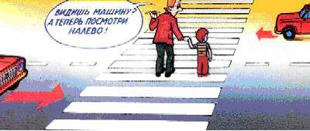

Остановившись на осевой линии, дети следят, как правило, лишь за теми автомобилями, которые подъезжают к ним справа, и не думают о машинах, идущих у них за спиной. Испугавшись, ребенок может сделать шаг назад - прямо под колеса автомобиля, подъехавшего к нему слева. Покажите своему ребенку на дороге, что, если стоять на осевой, машины приближаются с обеих сторон, и объясните ему, как он должен вести себя.
РЕБЕНОК НЕ УМЕЕТ ПРЕДВИДЕТЬ СКРЫТУЮ ОПАСНОСТЬ
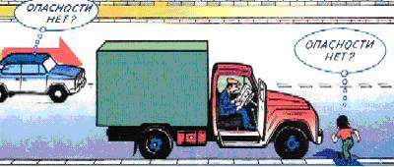

Безопасная дорога в школу.
Ваша задача – пройти с ребенком весь путь, обращая внимание на все места перехода, остановки, дорожные ловушки. Наиболее безопасный маршрут зарисовать в дневник схематично, обозначив красной линией путь из дома в школу.
Обеспечить наличие светоотражающих элементов на одежде, портфеле – это поможет ребенку быть видимым на дороге в темное время суток. Светоотражающие элементы можно купить отдельно.

Памятка для родителей по формированию пожаробезопасного поведения.

В подростковом возрасте дети уже прекрасно знают, что и как будет гореть, им интересно наблюдать пожар. Появляется комплекс героизма, им кажется, что они смелые люди, решившиеся на поджог. Поэтому в этот период уже следует напомнить о существовании юридических законов и ответственности. Тем более, что в этом возрасте некоторые дети начинают курить, подражая взрослым, формируются группы подростков-друзей.
Причиной пожаров по вине подростков может быть умышленный поджог, курение, опыты с химическими веществами. Если дошкольник играет во взрослого, младший школьник подражает взрослому, то подросток ставит себя в ситуацию взрослого в системе реальных отношений. Поэтому для подростка и мужество, и смелость важны только в связи с социальной позицией, с формированием социальной активности. Подросток требует признания своей самостоятельности, своего равенства, хотя для этого отсутствуют реальные условия, и физические, и интеллектуальные и социальные. Так, например, у подростка нет потребности в курении, но есть желание выделиться, привлечь к себе внимание, небрежным щелчком выбросив окурок. Самосознание возникает и развивается на основе такой практической деятельности ребенка, которая предполагает его собственную активность и сотрудничество с окружающими людьми, а система воспитания и образования играет в этом процессе решающую роль.
Большое внимание следует уделять опасности возникновения пожаров, их тушения неподготовленными людьми, разъяснению, к каким последствиям это может привести.
Что же касается объема ежедневного свободного времени подростков, то здесь следует в первую очередь отметить существующие резкие различия между хорошо успевающими и слабоуспевающими школьниками. Как показали результаты опроса, свободное время хорошо успевающего подростка составляет в среднем около 2 часов в день, не считая выходных, а у слабоуспевающего подростка его в 4 раза больше – до 8 часов в сутки. Вполне закономерно, что объем свободного времени подростков тесно связан с его структурой и содержанием. Формы общения разделены на 3 группы: интимно-личная (прогулки, просмотр телевизионных передач, разговоры по телефону, чтение художественной литературы), социально-ориентированная (занятия спортом в различных детских объединениях, дискотеки) и стихийно-групповая (бесцельное хождение по улицам, распитие спиртных напитков).
Настораживает то, что в последнее время все больше школьников выбирают стихийно-групповую форму общения. И даже среди подростков, предпочитающих интимно-личную форму общения, преобладают занятия, имеющие явно развлекательный, пассивный характер. Подростки мотивируют свой выбор занятий в свободное время желанием "отдохнуть", "развлечься", "не думать ни о чём серьезном", "не напрягаться" и тому подобными суждениями,. У подростков, предпочитающих стихийно-групповую форму общения, практически отсутствуют такие виды деятельности, как чтение художественной литературы, творческие занятия в кружках и секциях, а также занятия спортом. Вызывает тревогу и тот факт, что в структуре свободного времени подростков с преобладанием стихийно-групповой формы общения немалый удельный вес приобретают отрицательно направленные развлечения (выпивки, бесцельное времяпрепровождение, курение). Учитывая, что подобные группы подростков собираются в основном в местах, удаленных от надзора взрослых (зимой – подвалы, чердаки, новостройки, брошенные дома, летом ), это , нередко приобретают пожароопасную направленность, сопровождающуюся не только материальным ущербом, но и гибелью самих виновников пожара.
Смертельные ожоги получали дети среднего школьного возраста в гаражах, бытовках, где хранился бензин, пытаясь освещать указанные помещения спичками и свечками. Очень много случаев детского травматизма: созданные в составе пожарной службы аварийно-спасательные подразделения неоднократно вызывались для спасения детей из разрытых траншей, канализационных люков, колодцев, обвалов на заброшенных площадях бывших военных построек.

